**캡스톤 디자인 I**

**종합설계 프로젝트**

|  |  |
| --- | --- |
| **프로젝트 명** | *캡스톤 계획서 안내* |
| **팀 명** | *15지는팀* |
| **문서 제목** | 계획서 |

|  |  |
| --- | --- |
| **Version** | 1.4 |
| **Date** | 2018-April-10 |

|  |  |
| --- | --- |
| **팀원** | 박 희상 (조장) |
| 안 재현 |
| 안 준열 |
| 이 산하 |
|  |

|  |
| --- |
| **CONFIDENTIALITY/SECURITY WARNING**  이 문서에 포함되어 있는 정보는 국민대학교 전자정보통신대학 컴퓨터공학부 및 컴퓨터공학부 개설 교과목 캡스톤 디자인I 수강 학생 중 프로젝트 “Living Exhibition”를 수행하는 팀 “15지는팀”의 팀원들의 자산입니다. 국민대학교 컴퓨터공학부 및 팀 “15지는팀”의 팀원들의 서면 허락없이 사용되거나, 재가공 될 수 없습니다. |

**문서 정보 / 수정 내역**

|  |  |
| --- | --- |
| **Filename** | 계획서-Living Exhibition.doc |
| **원안작성자** | 안준열 |
| **수정작업자** | 이산하 |

|  |  |  |  |  |
| --- | --- | --- | --- | --- |
| 수정날짜 | 대표수정자 | Revision | 추가/수정 항목 | 내 용 |
| 2018-04-09 | 안준열 | 1.0 | 최초 작성 | 프로젝트 개요 및 목표, 결과 등 작성 |
| 2018-04-10 | 이산하 | 1.1 | 세부 작업 | 세부내역 및 일정 확인 |
| 2018-04-11 | 안준열 | 1.2 | 연구/개발목표 | 연구/개발 내역 추가 |
| 2018-04-12 | 안준열 | 1.3 | 최종본 작성 | 후반부 작업 |
|  |  |  |  |  |
|  |  |  |  |  |
|  |  |  |  |  |

**목 차**

**1** **개요** 4

1.1 프로젝트 개요 4

1.2 추진 배경 및 필요성 4

**2** **개발 목표 및 내용** 5

2.1 목표 5

2.2 연구/개발 내용 6

2.3 개발 결과 7

2.3.1 결과물 목록 및 상세 사양 7

2.3.2 시스템 기능 및 구조 7

2.4 기대효과 및 활용방안 7

**3** **배경 기술** 8

3.1 기술적 요구사항 8

3.2 현실적 제한 요소 및 그 해결 방안 9

3.2.1 하드웨어 9

3.2.2 소프트웨어 9

3.2.3 기타 9

**4** **프로젝트 팀 구성 및 역할 분담** 10

**5** **프로젝트 비용** 10

**6** **개발 일정 및 자원 관리** 11

6.1 개발 일정 11

6.2 일정별 주요 산출물 12

6.3 인력자원 투입계획 13

6.4 비 인적자원 투입계획 14

**7** **참고문헌** 15

# **개요**

## **프로젝트 개요**

VR, AR 기술을 통하여 박물관 체험 및 홍보 어플 개발

## **추진 배경 및 필요성**

**1.2.1 기존 박물관 및 전시관의 홍보방법과 VR기술**

현재 전시물의 종류를 막론하고 여러 박물관 및 전시관에서는 이용자에게 전시물의 종류와 간단한 설명을 시각적으로 제공하기위한 대표적 방법으로, 자체적으로 제작한 홍보 동영상과 팜플렛을 이용하고 있으며, 도슨트 및 가이드를 통해 추가적인 정보를 현장에서 서비스한다. 간접 체험이 가능한 VR view를 통해, 이용자는 생동감 있게 전시물을 체험할 수 있고, 전시관 측에서는 이용자에게 전시물을 VR로 preview 형식을 제공하며 홍보효과를 기대할 수있다. VR view 에서는 TTS 를 통해 이용자에게 대상의 간략한 정보를 제공한다.

**1.2.2 AR기술을 이용한 전시물 시뮬레이션 기술**

각 전시관의 전시물을 dictionary로 저장하여 어플 이용자가 해당 전시물을 AR view로 볼 수 있으며, VR view와 연동할 수 있다. 생동감있는 AR view를 원할 시, AR view 대상에게 추가적인 행동 지시를 할수 있으며, TTS를 통해 VR view에서 제공하는 정보에 추가적인 정보를 제공한다.

**1.2.3 발전 환경 및 개선 방향**

기존의 VR view를 제공하는 여러 컨텐츠들의 경우, 단순히 VR 배경의 사진이나 동영상인 형태로 제공하는 경우가 많았다. VR 게임과 같이 별도의 센서들을 이용하지 않고, 정적인 대상을 생동감있게 시각적으로 제공하며, 간단한 조작만으로도 구동이 가능하게 한다. Unity Engine을 통해 생성한 VR 배경 위에 대상의 모델링을 입히고, 에니메이션을 구현하여 정적인 VR view 대상이 생동감있는 연출이 가능하다. 또한, 각 전시물을 타입별로 나누어 Dictionary 형식으로 지원하며, 해당 전시물을 선택시 AR view로 전환되어 추가적인 설명과 에니메이션 선택 구현을 목표로 한다.

# **개발 목표 및 내용**

## **목표**

이용자에게는 VR view를 통한 preview 효과를 제공하며, 전시관 측에서는 이용자에게 preview를 제공하므로서 얻는 홍보효과를 기대한다. 이용자는 여러 제약사항으로 인해 직접 체험할수 없는 해외의 박물관 또한 간접적으로 체험 할수있으며, 정적인 전시물의 시각적 정보 대신, 동적으로 움직이는 전시물과 함께 TTS를 통해 전시물에 흥미를 유발함과 동시에 정보를 얻을 수 있다. VR view와 연동됨과 동시에 Dictionary에서 제공되는 AR view를 통해 심층적인 정보 전달이 가능한 앱을 개발한다.

**2.1.1 기대 효과**

이용자는 전 세계의 박물관 및 전시관을 대상으로 하여 실제로 해당 장소에 가보지 않아도 간접적으로 전시물을 생동감있는 VR view 와 AR view를 통해 체험하며 해당 전시물에 대한 정보를 얻을수 있다. 전시관측에서는 이용자에게 preview를 제공하여 홍보효과를 누릴수 있다.

## **연구/개발 내용**

**2.2.1 VR view**

SAMSUNG GEAR 360 VR 카메라를 통해 실제 촬영한 배경을 기반으로, Pina2VR 프로그램을 사용하여 상, 하, 좌, 우, 전면, 후면 부로 6분할 한 후 Unity skybox를 이용하여 기본 VR 배경을 구축.

**2.2.2 모델링 및 에니메이션 작업**

테스트 공룡 모델을 사용하여 에니메이션 구현 작업 및 에니메이션의 동선을 결정한다.

여러 모델을 필요로 하는 프로젝트이므로, 각각의 모델링 작업과 에니메이션, 동선 작업을 요함.

**2.2.3 AR view**

Unity의 vuforia를 이용하여 VR view에서의 대상을 AR기능을 지원하도록 개발하며, 보다 세부적인 정보를 제공한다. 대상 AR의 움직임을 제어하는 에니메이션 메뉴를 추가하여 AR 대상에게 추가적인 에니메이션을 구현.

**2.3 개발 결과**

### **2.3.1 시스템 비기능(품질) 요구사항**

**2.3-1 초기 화면에서 이용자로 하여금 기능을 선택할 수있게 해야한다**

**2.3-2 AR view시, 이용자가 원하는 에니메이션을 직접 선택할수 있어야한다.**

**2.3-3 VR view시, 추가 입력을 통해 AR view와 연동 호환 되어야 한다.**

### **2.3.2 시스템 구조**

초기 메인화면에서는 ‘Search for exhibition’과 ‘Exhibion Dictionary’ 두가지 기능을 지원한다. ‘Search for exhibition’에서는 원하는 전시물의 종류를 선택하여 해당 박물관을 지정하여 preview를 지원한다.

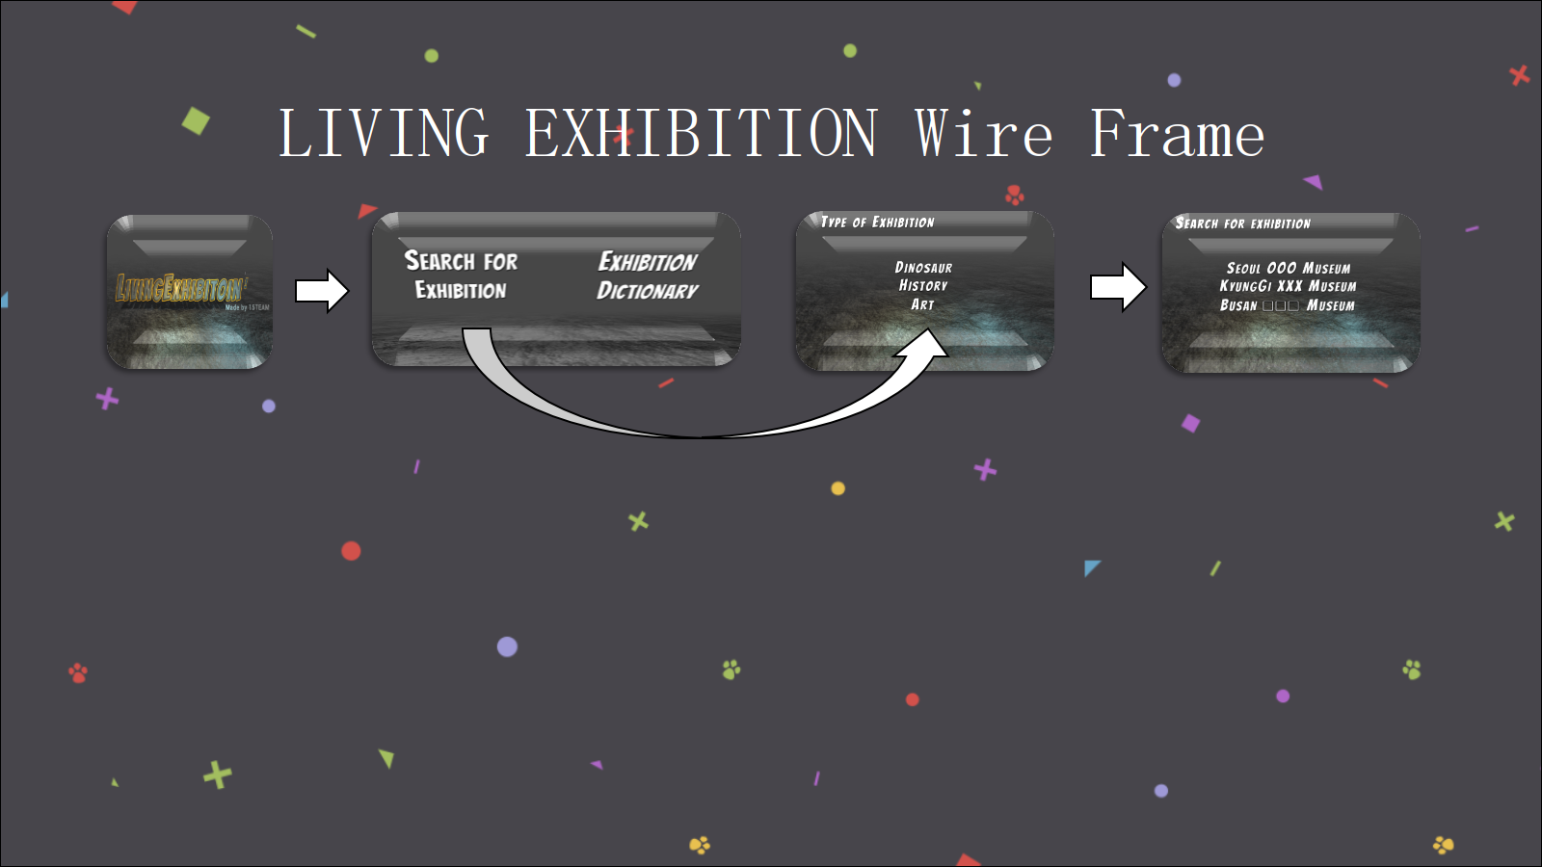

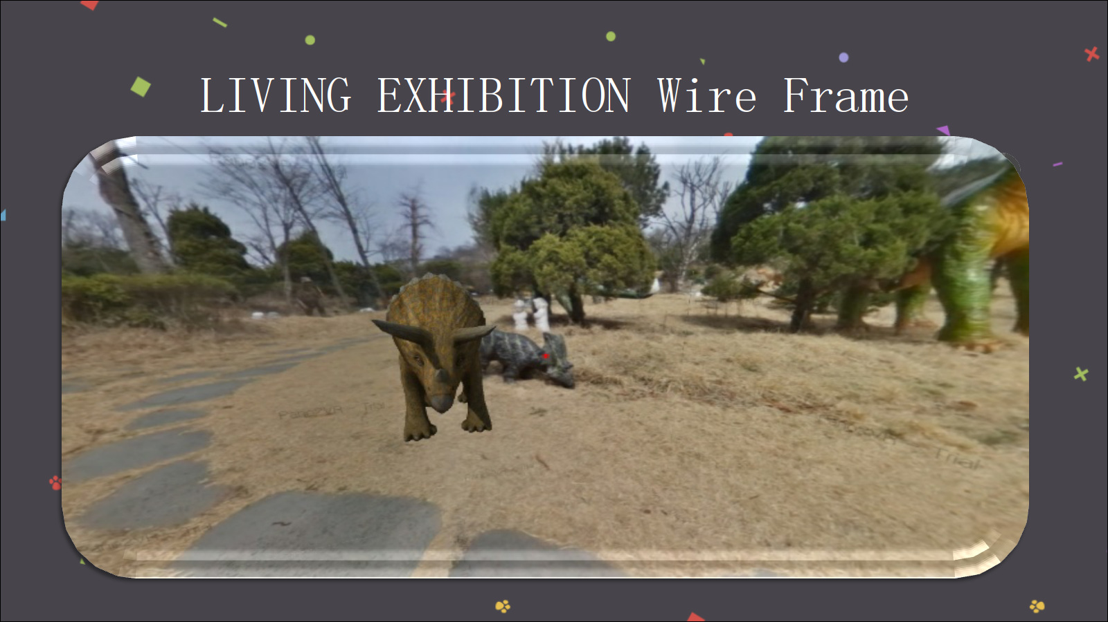

VR view에서는 실제 전시물의 배경을 VR로 지원함과 동시에, 정적인 VR view 대상을 응시 할시, 해당 대상의 3d 모델이 등장하여 지정한 경로를 따라 움직이며 에니메이션을 실행한다. 에니메이션에 맞춰 대상의 간략한 설명을 TTS로 지원하며, 상세 설명을 원할시, AR화면과 도감으로 연동되어 더 많은 정보를 얻을수 있다.

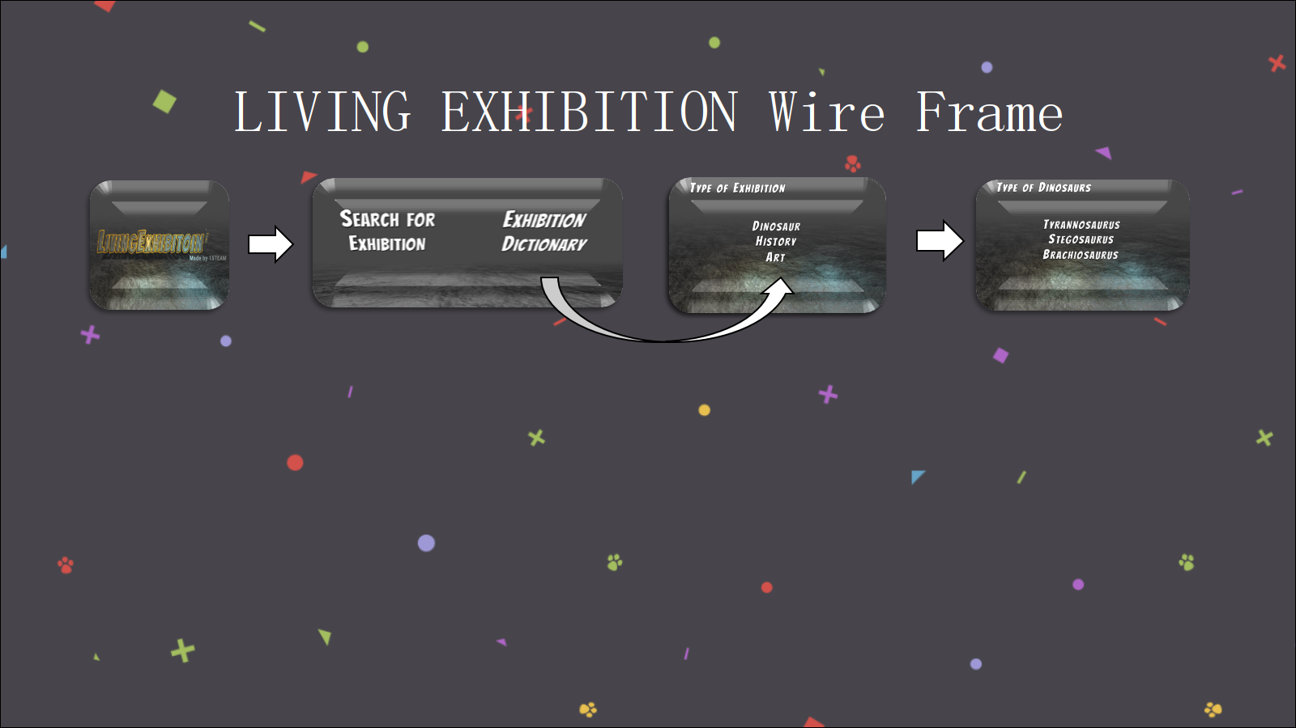

두번째 메뉴인 ‘Exhibition dictionary’의 경우, 원하는 전시물의 종류를 선택하여 어떠한 대상에 대한 정보를 제공받을지 이용자가 선택하게 한다.

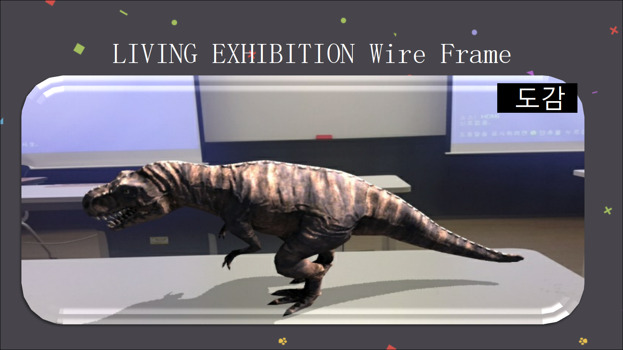

이용자가 선택한 대상의 AR view가 제공되며, 이용자는 화면안의 도감을 통해 대상의 상세 정보를 얻을수 있다. 또한 AR 모델에는 각각의 에니메이터를 내장하여, 이용자가 직접 대상 에니메이션을 실행할수 있다.

## **기대효과 및 활용방안**

이용자는 전 세계의 박물관 및 전시관을 대상으로 하여 실제로 해당 장소에 가보지 않아도 간접적으로 전시물을 생동감있는 VR view 와 AR view를 통해 체험하며 해당 전시물에 대한 정보를 얻을수 있다. 전시관측에서는 이용자에게 preview를 제공하여 현재 제공하는 동영상, 팜플렛 등 보다 높은 홍보효과를 누릴수 있다.

# **배경 기술**

## **기술적 요구사항**

개발환경은 Unity를 사용하여 Unity의 collaboration 기능으로 각자의 결과물을 병합하는 형식을 취하였다. 프로젝트 결과물을 확인은 Unity에서의 작동과 android 에서 확인할수 있다. 개발은 C#을 기반으로 에니메이션 모델에 에니메이션 할당 및 경로 설정에 사용되었으며, 초기화면 및 메뉴, 세부 UI 등에 사용되었다. 프로젝트 결과물을 확인하기 위해선 Unity나 VR cardboard와 android가 필요로하다.

## **현실적 제한 요소 및 그 해결 방안**

### **3.2.1** **하드웨어**

### VR 컨텐츠를 이용하기 위해 이용자는 VR Cardboard에 대한 강제성을 갖는다.

### **3.2.2** **소프트웨어**

디자인 전공이 아닌 팀원들로만 캡스톤이 구성되어 있기에 3D 모델링 및 에니메이션을 직접 제작하는데 현실적인 어려움이 있음 다양한 종류의 모델링 및 에니메이션을 구할 수 있는 공룡 테마파크를 프라모델로 지정 하여 프로젝트 마무리 후 상용화 단계까지 이어질 경우 디자이너 채용

### **3.2.3** **기타**

사람에 따라 현재 VR이 가진 문제점 중 하나인 어지러움증을 느낄수 있다.

VR view 를 촬영하기 전, 해당 기관(박물관 및 전시관)에 동의를 요함.

# **프로젝트 팀 구성 및 역할 분담**

| **이름** | **역할** |
| --- | --- |
| 박희상 | 전체 UI 작업 및 세부내역 조정, 컨텐츠 구성 |
| 안재현 | 모델링 에니메이션 작업 및 TTS, 도감 컨설팅 및 작성 |
| 안준열 | VR 후반부 작업 및AR 개발 |
| 이산하 | VR 개발 및 전체 프로그래밍 디렉팅 |

# **프로젝트 비용**

|  |  |
| --- | --- |
| **항목** | **예상치 (MD)** |
| VR사진 가공 | 1 |
| AR 숙달 | 15 |
| 도감 제작 및 사전작업 | 2 |
| 작업 호환성 검토 및 합침 작업 | 20 |
| 애니메이션 작업 | 2 |
| TTS 작업 | 1 |
| 상세 도감 작업 | 1 |
| 합 | 38 |

# **개발 일정 및 자원 관리**

## **개발 일정**

|  |  |  |  |  |  |  |  |  |
| --- | --- | --- | --- | --- | --- | --- | --- | --- |
| **항목** | **세부내용** | **1월** | **2월** | **3월** | **4월** | **5월** | **6월** | **비고** |
| 요구사항분석 | 요구 분석 |  |  |  |  |  |  |  |
| 시장 조사 |  |  |  |  |  |  |  |
| 관련분야연구 | 주요 기술 연구 |  |  |  |  |  |  |  |
| 모델링 및 에니메이션 |  |  |  |  |  |  |  |
| 설계 | 시스템 설계 |  |  |  |  |  |  |  |
| 구현 | AR구현 모듈테스트 |  |  |  |  |  |  |  |
| 테스트 | 어플 테스트 |  |  |  |  |  |  |  |

## **일정별 주요 산출물**

|  |  |  |  |
| --- | --- | --- | --- |
| **마일스톤** | **개요** | **시작일** | **종료일** |
| 계획서 발표 | 개발 환경 완성 (유니티 설치, 유니티 VR기능 익힘, UI 다루는법 익힘)  **산출물 :**   1. 프로젝트 수행 계획서 | ~ | 201803-09 |
| 계획서 수정 | 피드백 참고 및 더 나은 프로젝트를 위한 계획서 전면 수정 | 2018-03-11 | 2018-04-8 |
| 중간 보고 발표 | VR 뷰  3D 모델링 도입  3D 모델링 에니메이션 도입  VR 상에서 시선처리를 통한 프로그램 상호작용 도입  VR 뷰에 들어갈 실제 사진 촬영  **산출물 :**   1. 프로젝트 1차 중간 보고서 2. 프로젝트 수행 계획서 | 2018-04-08 | 2018-04-13 |
| 계획서 발표 | 개발 환경 완성 (유니티 설치, 유니티 VR기능 익힘, UI 다루는법 익힘)  **산출물 :**  프로젝트 수행 계획서 | ~ | 201803-09 |

## **비 인적자원 투입계획**

|  |  |  |  |  |
| --- | --- | --- | --- | --- |
| **항목** | **Provider** | **시작일** | **종료일** | **Required Options** |
| VR 카메라 | 중고제품 직접 구매 | 3월 27일~ |  | 360” * 360” 촬영 지원 |
|  |  |  |  |  |
|  |  |  |  |  |
|  |  |  |  |  |